Zotero-Workshop
Prorektorat Forschung und Wissensmanagement
Campus-Bibliothek
Cynthia Lengler, Nadine Bolliger
Bibliothekarinnen

Voraussetzungen
- Zotero ist installiert.
- Zotero Connector ist im Browser sichtbar (ersichtlich unter dem Puzzle-Symbol / Erweiterungen).
- Zotero läuft im Word.
- Ordner/Sammlung erstellen
Öffnen Sie Zotero und legen Sie einen Ordner mit dem Namen Zotero-Workshop an.

- Browser
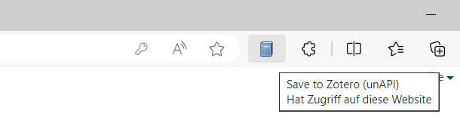
Suchen Sie in unserem Bibliothekskatalog nach dem Buch «Lernen in der Schule : Studienbuch Lernpsychologie» von Daniel Escher. Versuchen Sie dieses Buch in Zotero über das Buch-Icon neben der Suchleiste im Browser zu speichern. Speichern Sie es in Ihrem neu erstellten Zotero-Workshop-Ordner.

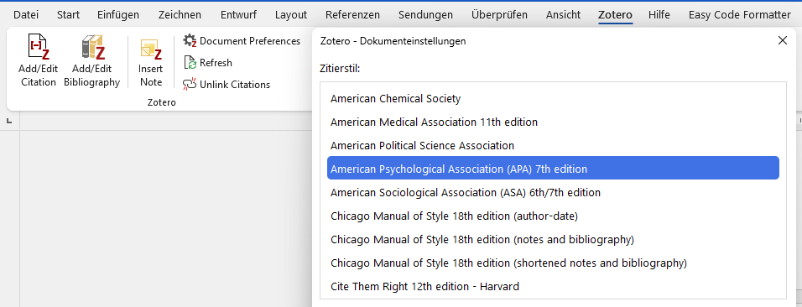
Beim ersten Zitieren in einem neuen Word-Dokument wird abgefragt, welcher Zitierstil verwendet werden soll. Der gewünschte Stil kann direkt ausgewählt oder später über «Document Preferences» (Zahnrad) angepasst werden.

Zitieren Sie hier:
- Quellen
Suchen Sie das gleiche Buch wie in Aufgabe 2 auf www.orellfuessli.ch und speichern Sie dieses Buch ebenfalls in Zotero ab.
Vergleichen Sie die beiden Aufnahmen miteinander und stellen die Unterschiede fest.

Es muss immer darauf geachtet werden, dass Zotero die notwendigen Angaben übernimmt. Dazu gehören in der Regel mindestens:
- Autor:innen/Herausgeber:innen oder Institutionen
- Titel
- Titel der Publikation (z.B. Zeitschrift) oder Monografie (Buch)
- Erscheinungsjahr
- Verlag

- Seitenzahl
Wenn ein Buch zitiert wird, bezieht man sich normalerweise nicht auf das ganze Buch, sondern auf einen bestimmten Teil davon. Es ist wichtig, dass Sie deutlich machen, auf welchen Teil Sie sich beziehen.
Nehmen wir an, dass Sie für den letzten Satz, den Sie geschrieben haben, die Seiten 75-77 des Buches zitieren. Zitieren Sie das gleiche Buch wie in Aufgabe 3, aber geben Sie dieses Mal die Seitenzahl an. Klicken Sie dazu auf «Add/Edit Citation», wählen Sie die Quelle, klicken Sie auf das Zitat, bevor Sie es speichern, und geben Sie die Seitenzahl an.
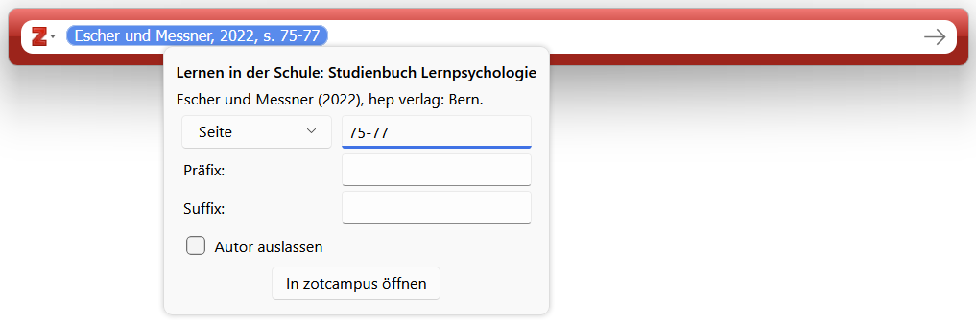
Zitieren Sie hier:

- Manuskript – Alleskönner für Foliensätze, Broschüren, Lehrplan…
In Zotero lassen sich auch ganze PDFs abspeichern, anstelle des Links zur Webseite auf der das PDF liegt. Öffnen Sie das PDF Lehrplan 21 und speichern Sie es in Zotero ab. Falls es nicht geht, speichern sie es lokal ab und ziehen es per drag and drop in Zotero.
In Zotero ist nun nur das PDF mit Icon abgespeichert, aber es ist nicht korrekt aufgenommen. Es gibt keinen Eintrag dazu, den Sie zum Zitieren verwenden können. Erfassen Sie das PDF manuell in dem Sie auf das Plus-Icon klicken und wählen Sie den Typ «Manuskript» aus. Nun füllen Sie alle notwendigen Daten (Titel, Autor, Datum, Anzahl Seiten, URL, Heruntergeladen am) auf der rechten Seite aus.
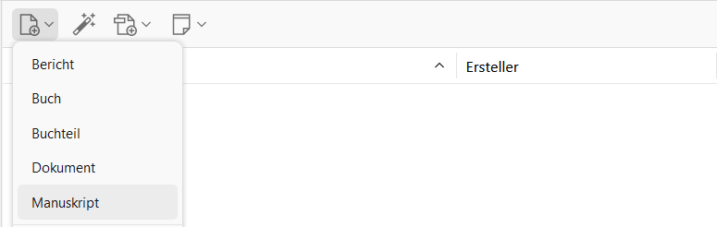
Zum Schluss ziehen Sie mit der Maus das PDF einfach in den Eintrag hinein. Der Eintrag ist fertig und korrekt erstellt.

Zitieren Sie hier:

- Webseite
Öffnen Sie https://tierpark-kreuzlingen.ch/ und speichern sie die Seite in Zotero ab.
Ist die Eintragsart korrekt?

Zitieren Sie hier:

- Literaturverzeichnis
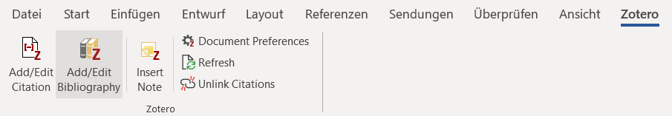
Erstellen Sie hier das Literaturverzeichnis von allen Einträgen, welche sich im Zotero-Workshop befinden.

Erstellen Sie nun das Literaturverzeichnis aller zitierter Angaben hier:

- Herausgeberwerk
Das E-Book «Digitales Lernen in der Grundschule III» ist ein Herausgeberwerk. Erklären Sie, was ein Herausgeberwerk ist.
Erstellen Sie einen Eintrag in Zotero für das E-Book.
Muss der Eintrag angepasst werden?
In diesem E-Book ist nur das Kapitel: «Im Spektrum analoger und digitaler Medien» von Tobias Huhmann und Chantal Müller von Interesse.
Erstellen Sie einen Eintrag für das Buchkapitel in Zotero, dafür geben Sie folgendes an:
- Autor:innen des Kapitels
- Titel des Kapitels
- Seitenzahlen des Kapitels

Zitieren Sie das Buch hier:
Zitieren Sie dieses Kapitel hier:

Tipps und Tricks
- Es ist möglich, alle Zitate und die Bibliografie über die Schaltfläche «Refresh» direkt in Word unter Zotero zu aktualisieren. Wenn Sie Daten in Zotero verändert haben, werden diese Daten auf diese Weise auch im Dokument aktualisiert.
- Tags können in Zotero verwendet werden, um Quellen leichter zu finden. Dies ist besonders nützlich, wenn man mit vielen Quellen arbeitet.
- Wo immer möglich, speichert Zotero automatisch den Volltext des Dokuments oder einen Screenshot, wenn Sie einen Eintrag über den Browser erstellen. Diese können unter den Anhängen des Eintrags direkt in Zotero abgerufen werden.

Wenn Sie Fragen haben, sind wir für Sie da. Schreiben Sie einfach eine E-Mail an zotero@phtg.ch

